ALLEGATI | Si allegano in duplice copia:
ALLEGATI |  | Planimetria dell’immobile riportante l’area cortiliva con indicazione di tutti gli accessi (preferibilmente formato massimo A3).
ALLEGATI |  | Elaborato planimetrico.
ALLEGATI |  | Scheda delle unità funzionali, o piante in scala dei piani superiori, dove sia sempre ben rappresentato il senso di salita di eventuali scale.

ALTRO

Prignano sulla Secchia, / / IL RICHIEDENTE

__________________________

QUANDO E’ NECESSARIO COMPILARE IL PRESENTE MODELLO?
- NUOVA COSTRUZIONE
- INCREMENTO UNITÀ IMMOBILIARI
- MODIFICA ACCESSI SU PUBBLICA VIA
- MODIFICA ACCESSI ALLE UNITÀ IMMOBILIARI
NOTE
- Il Comune assegna i numeri civici che devono essere apposti a spese dei proprietari dei fabbricati, in corrispondenza degli accessi da aree pubbliche o funzionalmente collegati con le stesse o da esse direttamente raggiungibili;
- Il numero civico deve essere collocato a fianco dell’accesso sul lato destro e deve essere mantenuto perfettamente visibile e leggibile a cura del possessore dell’immobile. Le stesse disposizioni valgono per i numeri interni;
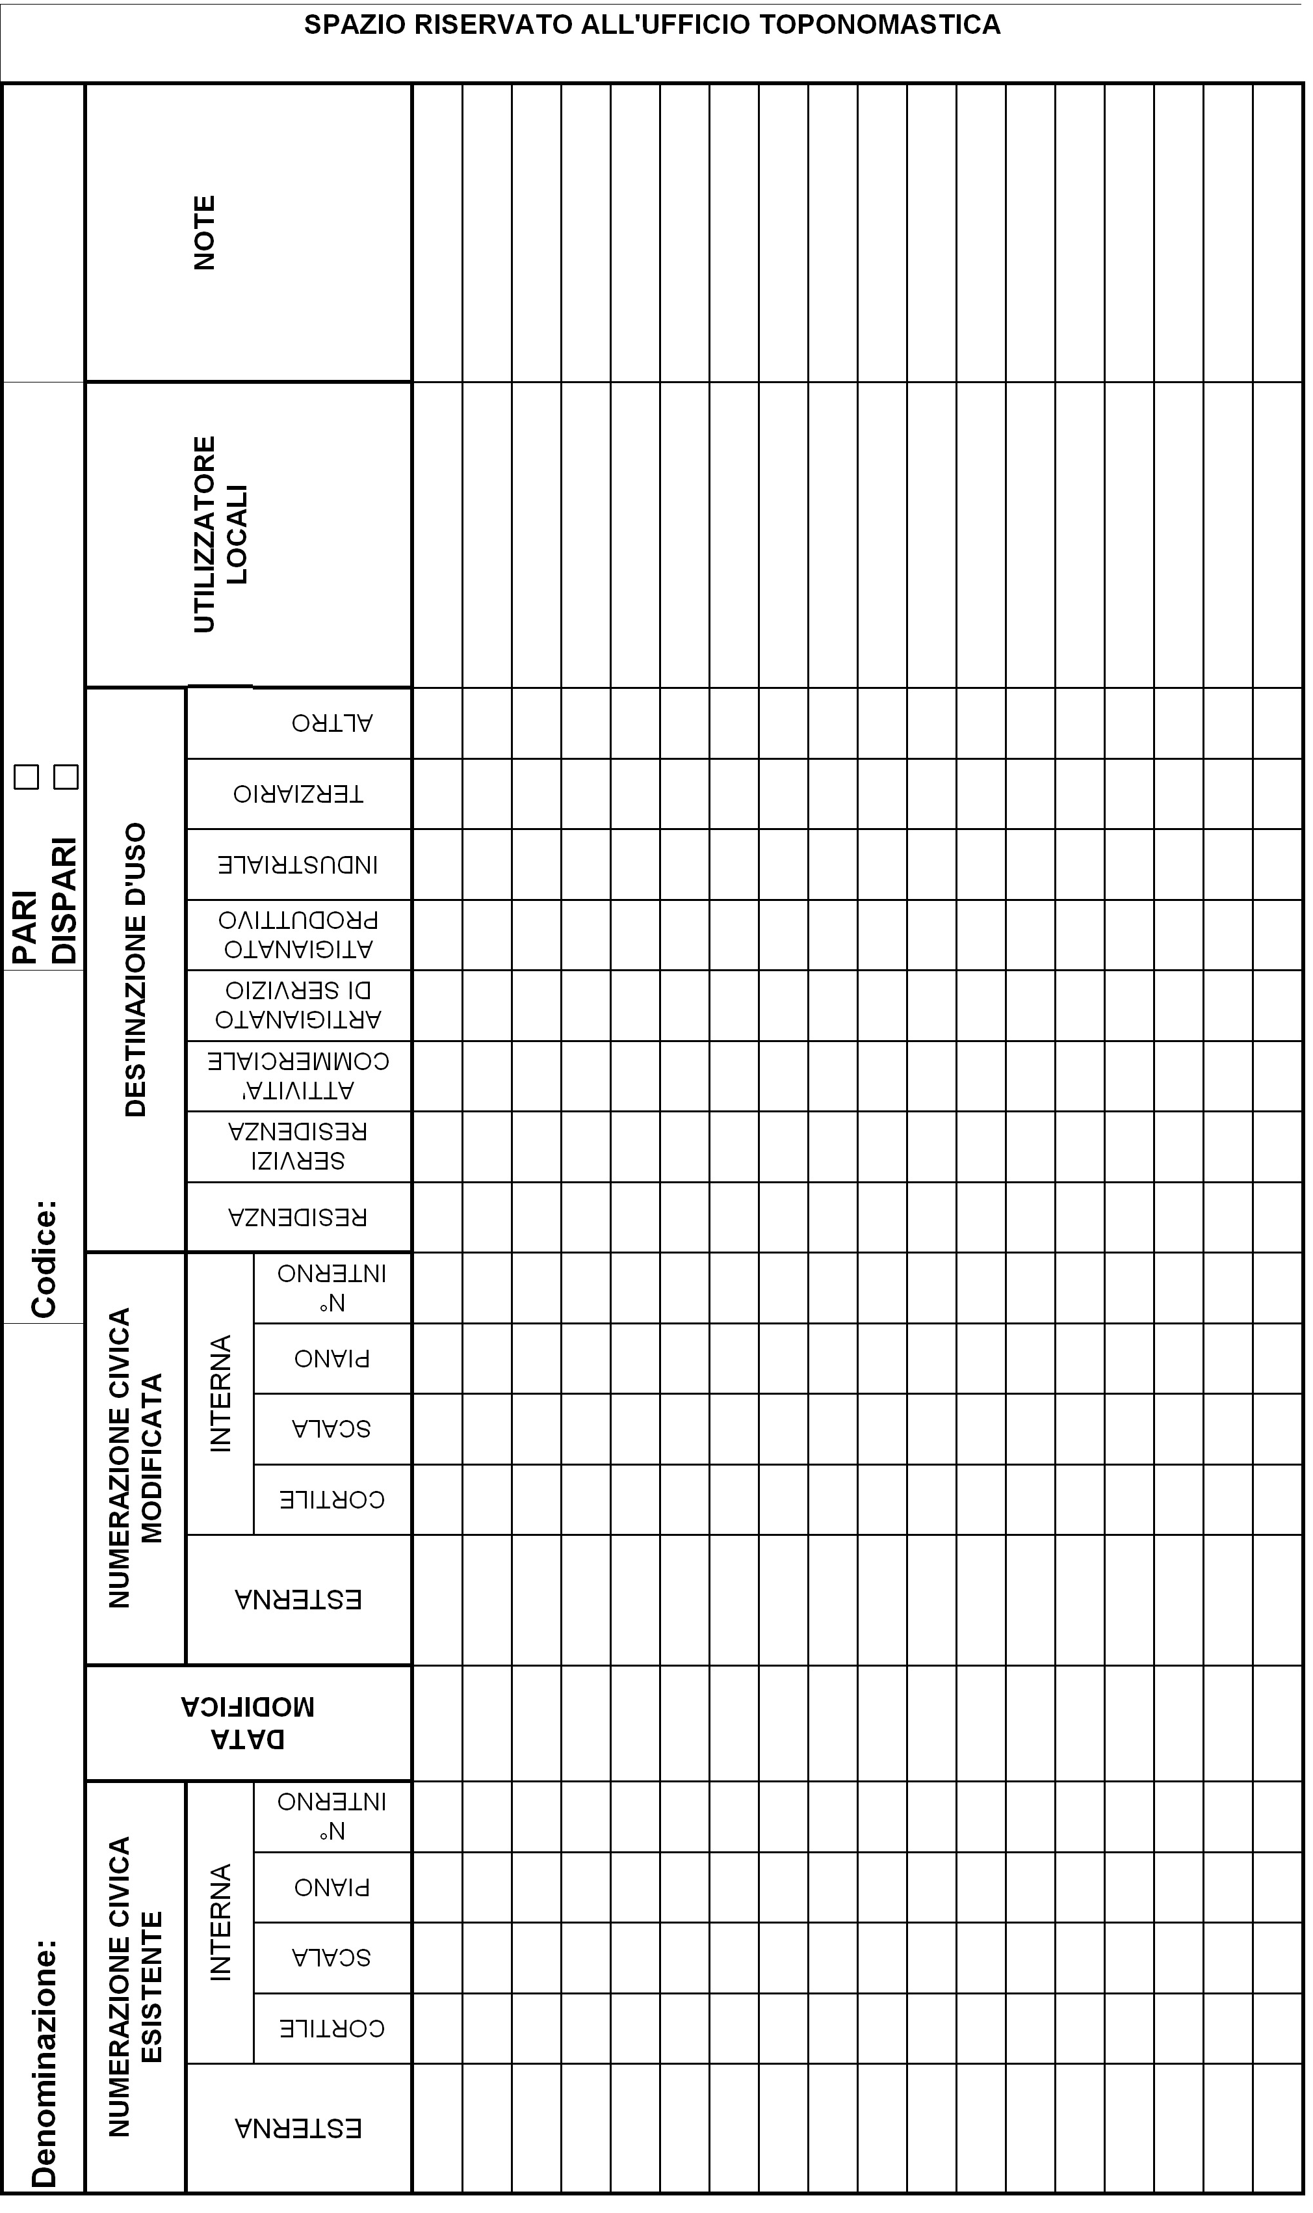

ALLEGATI | Con la presente si attesta che è stata versata la somma di € ……………………………….…..  Come da ricevuta n° ………. del .…………. da parte del Sig./Sig.ra ………………………....  Residente a …………………………………. Via ……………………………………………….…..  Per prenotazione numeri civici ………………………………………………………………………

IL FUNZIONARIO INCARICATO

__________________________________

 | Settore III  Servizio Urbanistica Edilizia  Via Mario Allegretti n. 216  41048 Prignano Sulla Secchia  telefono 0536 892911  fax 0536 893227  www.comune.prignano.mo.it  p.i. 00729030361 | ALLEGATO ALLA RICHIESTA DI RILASCIO DEL CERTIFICATO DI CONFORMITÀ EDILIZIA E AGIBILITÀ

RICHIESTA ATTRIBUZIONE NUMERAZIONE CIVICA

(D.P.R. 30 maggio 1989 n. 223)

DATI ANAGRAFICI DEL RICHIEDENTE | Il/La sottoscritto/a
DATI ANAGRAFICI DEL RICHIEDENTE | Codice fiscale
DATI ANAGRAFICI DEL RICHIEDENTE | Nato/a a |  |  |  |  |  |  | Prov. |  |  |  | il |  | / /
DATI ANAGRAFICI DEL RICHIEDENTE | residente in: Comune |  |  |  |  |  |  | Prov. |  |  |  | C.A.P.
DATI ANAGRAFICI DEL RICHIEDENTE | indirizzo |  |  |  |  |  | n. |  |  |  | tel |  | /
DATI ANAGRAFICI DEL RICHIEDENTE | @mail |  |  |  |  |  |  |  |  |  | fax |  | /
N.B. INDICARE SEMPRE ALMENO UN RECAPITO

QUALIFICAZIONE DEL SOGGETTO RICHIEDENTE | IN PROPRIO (OPPURE)
QUALIFICAZIONE DEL SOGGETTO RICHIEDENTE | IN QUALITA’ DI:
QUALIFICAZIONE DEL SOGGETTO RICHIEDENTE | legale rappresentante tecnico incaricato costruttore amministratore
QUALIFICAZIONE DEL SOGGETTO RICHIEDENTE | Della seguente persona:
QUALIFICAZIONE DEL SOGGETTO RICHIEDENTE | Codice fiscale
QUALIFICAZIONE DEL SOGGETTO RICHIEDENTE | Nato/a a |  |  |  |  | Prov. |  |  |  | il |  | / /
QUALIFICAZIONE DEL SOGGETTO RICHIEDENTE | residente in |  |  |  |  | Prov. |  |  |  | C.A.P.
QUALIFICAZIONE DEL SOGGETTO RICHIEDENTE | indirizzo |  |  |  | n. |  |  |  | tel |  | /
RICHIEDE
TIPOLOGIA DELLA NUMERAZIONE CIVICA RICHIESTA | a) | l’ATTRIBUZIONE della nuova numerazione civica per realizzazione di nuovo fabbricato
TIPOLOGIA DELLA NUMERAZIONE CIVICA RICHIESTA | b) | l’ATTRIBUZIONE della nuova numerazione civica per realizzazione di nuovo accesso
TIPOLOGIA DELLA NUMERAZIONE CIVICA RICHIESTA | c) | l’ATTRIBUZIONE della numerazione civica per modifiche conseguenti a intervento edilizio
TIPOLOGIA DELLA NUMERAZIONE CIVICA RICHIESTA | Indicare l’area di circolazione (via, piazze, etc.)
TIPOLOGIA DELLA NUMERAZIONE CIVICA RICHIESTA | Indicare l’evenale n. civico da variare
DICHIARA
MOTIVAZIONE DELLA RICHIESTA DI ATTRIBUZIONE NUMERAZIONE CIVICA | Che la nuova numerazione è richiesta in relazione a:
 | a) | realizzazione di nuovo fabbricato
 | b) | modifiche a fabbricato esistente o cambio d’uso
 | c) | creazione di nuova/e unità immobiliare/i a seguito di frazionamento di unità esistente/i
 | Indicare:
 | Estremi P.d.C o S.C.I.A.

RAPPORTO CON LA NUMERAZIONE CIVICA ESISTENTE | Che la nuova numerazione civica esterna richiesta risulterebbe compresa tra i numeri civici esistenti:
RAPPORTO CON LA NUMERAZIONE CIVICA ESISTENTE | Precedente |  |  | seguente
RAPPORTO CON LA NUMERAZIONE CIVICA ESISTENTE | Angolo (via, piazza, largo, ecc.)

